МІНІСТЕРСТВО ОСВІТИ І НАУКИ УКРАЇНИ

Національний аерокосмічний університет
«Харківський авіаційний інститут»

Факультет Інтелектуальних систем управління
Кафедра Систем управління літальними апаратами

Лабораторна робота № 1
з дисципліни «Алгоритмізація та програмування»
на тему: «"Введення-виведення даних в С ++"»
ХАІ.301.G7.319.6 ПР

Виконав(ла): здобувач(ка) першого курсу, групи 319 напряму підготовки G7 Автоматизація,КІТ,робототехніка
Артур Воронюк
(ім’я і прізвище)
Прийняла: доц. каф.301, канд. техн. наук,
____________________ Олена ГАВРИЛЕНКО

2026
МЕТА РОБОТИ

Ознайомитися з основами розробки програм і реалізувати консольний
додаток для введення / виведення даних на мові програмування C++. Також
отримати навички оформлення звітів з лабораторних робіт.

ПОСТАНОВКА ЗАДАЧІ

Завдання 1. Створити порожній проект С++ в середовищі QtCreator чи
запустити мобільний додаток, онлайн компілятор С++. Додати/створити файл вихідного коду main.cpp. Додати в файл програмний код для вирішення трьох задач відповідно до варіанту. Запустити і налагодити код. Варіант 6.
1.
2.
3.
Завдання 2. Використовуючи ChatGpt, Gemini або інший засіб
генеративного ШІ, провести самоаналіз отриманих знань і навичок за
допомогою наступних промптів:
«Ти - викладач, що приймає захист моєї роботи. Задай мені 5 тестових
питань з 4 варіантами відповіді і 5 відкритих питань - за кодом, що є у файлі
звіту і теоретичними відомостями у файлі лекції»
«Оціни повноту, правильність, час відповіді та ймовірність використання
штучного інтелекту для кожної відповіді. Сформуй загальну оцінку у 10-
бальній шкалі, віднімаючи 50% балів там, де ймовірність відповіді з засобом
ШІ висока»
Додайте 2-3 власних промпта для прояснення питань чи коментарів до
оцінок ваших відповідей

ВИКОНАННЯ РОБОТИ

Завдання 1.
Вирішення задачі: Begin 15
Вхідні дані (ім’я, опис, тип, обмеження):
“ А ”, Змінна, Число.
“ B ”, Змінна, Текст.
“ C ”, Змінна, Булеан.
Вихідні дані (ім’я, опис, тип):
Повне значення змінних А, В і С
Алгоритм вирішення:
0) Декларація змінних
1) Створити змінну D і записати в неї значення А
2) Переписати в змінну A значення B
3) Переписати в змінну B значення C
4) Переписати в змінну C значення D
5) Вивести у консоль

Лістинг коду вирішення задачі:
#include <iostream>
#include <string>

int main() {
// 0) Створення змінних
std::string A = "42"; // Змінна А (число, записане як текст)
std::string B = "Hello"; // Змінна B (текст)
std::string C = "true"; // Змінна C (булеан, записаний як текст)

// 1) Створення змінной D і запис в неї значення А
std::string D = A;

// 2) Перепис в змінну A значення B
A = B;

// 3) Перепис в змінну B значення C
B = C;

// 4) Перепис в змінну C значення D
C = D;

// 5) Вивід у консоль
std::cout << "A = " << A << std::endl;
std::cout << "B = " << B << std::endl;
std::cout << "C = " << C << std::endl;

return 0;
}
Рисунок A, Екран роботи задачі
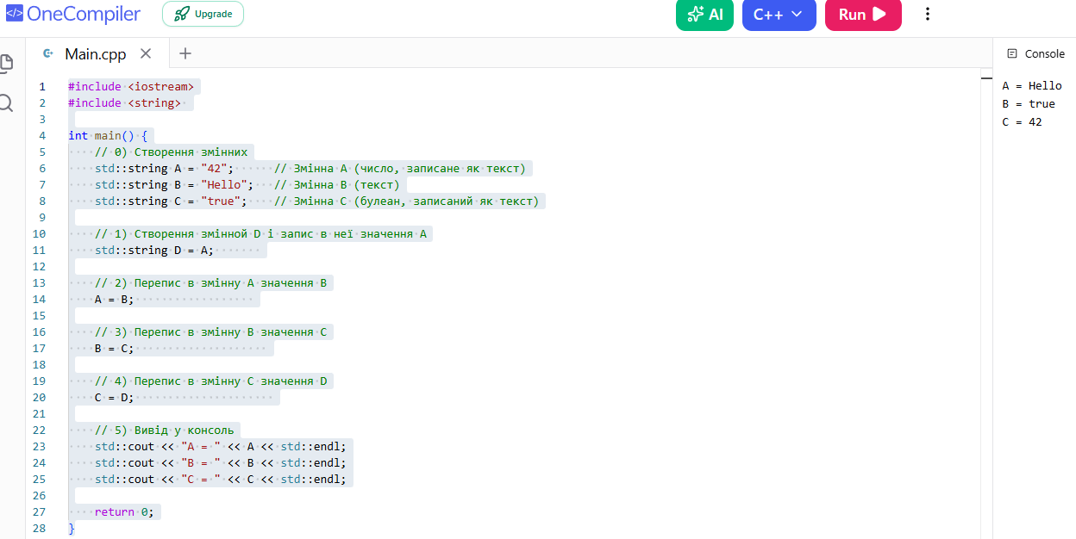
Вирішення задачі: Begin 23
Вхідні дані (ім’я, опис, тип, обмеження):
“ TС ”, Температура по Цельсію, Змінна (число)
Формула відношення TC до TF, TC = (TF - 32) * 5/9
Вихідні дані (ім’я, опис, тип):
“ TF ”, Температура по фаренгейту, Число
Алгоритм вирішення:
0) Декларація змінних
1) Ділення змінної ТС на дріб 5/9
2) Додавання 32 до змінної ТС
3) Вивести у консоль TC

Лістинг коду вирішення задачі:
#include <iostream>
#include <string>

int main() {

// 0) Створення змінних
double TC = 21.0; // Початкове значення температури за Цельсієм
double TF; // Результат у Фаренгейтах

// 1) Ділення змінної ТС на дріб 5/9
// 2) Додавання 32
TF = TC / (5.0 / 9.0) + 32;

// 3) Вивід у консоль результату
std::cout << TF << std::endl;

return 0;
}
Рисунок Б, Екран роботи задачі
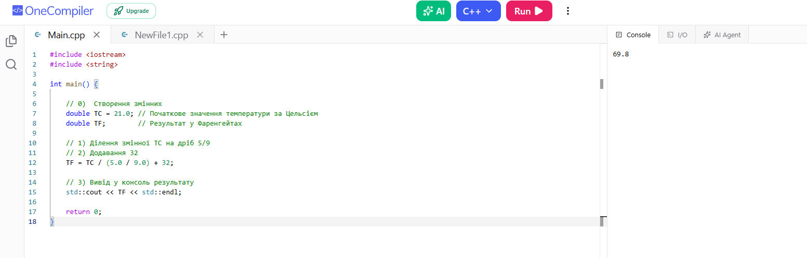
Вирішення задачі: Begin 46
Вхідні дані (ім’я, опис, тип, обмеження):
“ grn ”, Гривні, Число, змінна (число)
“ exchange ”, Курс обміну, змінна (число).
Вихідні дані (ім’я, опис, тип):
“ euro ”, Переведені у евро гривні
Алгоритм вирішення:
0) Декларація змінних
1) Ділення гривень на курс обміну
2) Вивести у консоль евро

Лістинг коду вирішення задачі:
#include <iostream>

int main() {
// 0) Декларація змінних
double grn = 1000.0; // Сума в гривнях
double exchange = 45.5; // Курс обміну (скільки гривень коштує 1 євро)
double euro; // Переведені у євро гривні

// 1) Ділення гривень на курс обміну
euro = grn / exchange;

// 2) Вивести у консоль євро
std::cout << grn << " UAH = " << euro << " EUR" << std::endl;

return 0;
}
Рисунок С, Екран роботи програми:
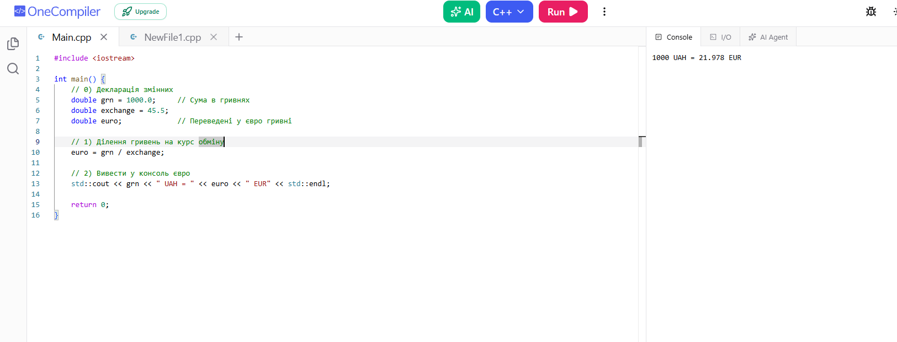
ВИСНОВКИ

Було вивчено базові оператори, взаємодія з консолью та вимоги до праці з різними типами даних, таких як строки та числа. Також ще було вивчено деякі матеріали на перед щоб у майбутньому більше розумітися що треба для вводу даних та роботи з різними типами даних.

Завдання 2.
Діалог з ШІ для самоаналізу

